第三篇 可靠性设计（四）
1．3 减额设计技术
元器件在安全区内使用，是可靠性设计的最低要求。为了进一步降低电路的失效率，提高产品的可靠性，必须重点考虑元器件负荷的减额设计。
所谓减额设计就是使元器件应用于比额定值低的应力状态的一种设计技术。元器件的可靠性与其系统的应力强度之间有一定的依赖关系，应力越大，可靠性越低。考虑到元器件的性能参数都呈现某种分布特性，只有采用减额设计技术才能获得较大的安全裕度。
对不同的元器件，降额的方法是不一样的，电阻器的降额方法是降低功率比，电容器是降低其工作电压，半导体器件的降额方法是将工作功耗保持在额定功耗之内，数字集成电路是通过降低周围环境温度和电负荷来降额，线形集成电路、大规模集成电路和半导体存储器也是通过降低周围环境温度来实现降额的。
在系统的设计中，一般采用的应力水平是额定应力的0.3～0.5，以某系统中的通讯部分的信道板和I/O模板中的采样扩展板为例进行定量分析，从而有力地说明了采用减额设计对系统可靠性水平的提高的巨大效果。
表1 部分元件应力比——失效率表
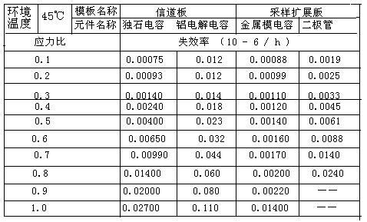
首先，我们分析一下表1所列的几种元器件在不同的应力比下的失效率数值，就可以明显看出，设计时采用的应力水平，直接影响元器件失效率水平，从而影响整个系统的可靠性水平。
在信道板和才扩板的设计中，其减额设计应力比设计为0.3，因此采用降额设计比不采用该方法时失效率至少降低一个数量级，从而大幅度地提高了膜板的可靠性水平。表2数据可以看出采用减额设计与否的巨大差别。
表2 减额设计采用与否数据对比
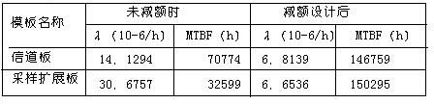
1．4 热设计技术
我们知道，在系统中功率损失通常以热能耗散的形式表现，任何具有电阻性载流的器件都是系统的内部热源。当系统工作时，本身由于功率的损失而发热，从而使本身的温度升高，同时，周围环境温度也会影响系统的内部温度。实际表明，电子元器件的失效率与温度有关，元器件使用温度每提高10℃，则元器件的寿命会缩短二分之一到三分之二，因而，采用热设计技术可以有效地提高系统的可靠性。
在电子设备中热设计必须满足两个条件；把系统和元器件的温度限定在一定的范围内；尽量使系统各点间的温差最小。热设计包括散热、隔热和致冷三个大的方面。对于过程控制系统产品来说，采用的热设计技术主要是散热设计技术和制冷设计技术。
1． 传导散热的主要措施：
①． 选用导热系数大的材料制造传热零件；（如银、铜等）
②． 由于导热是两种不同温度的物体相互接触时产生的，因此在设计时必须注意接触热阻；
③． 尽量缩短热传导的路径，且在热传导路径中不应有绝热或隔热元件。
④． 尽量缩短传导的路径，且在热传导路径中不应有绝热或隔热元件。
2．对流散热的主要措施；
①． 自然对流散热设计；
（1）.在设计印制板和排列元器件时必须有足够的空间使热空气自由流动。实验证明，当两元件之间的距离小于30mm时，自然对流换热系数减低，当间距小于3mm时，自然对流几乎停止。
（2）.在安排元件时应充分注意到温度场的合理分布。
（3）. 设计者应特别重视“烟囱拨风”原理的应用。
（4）.加大与对流介质的接触面积。如将散热片做成肋片形、直尾形及叉指形等。
②． 强迫对流散热设计；
强迫对流散热可分为强迫风冷、液冷、蒸发冷却及半导体制冷。其中，以强迫风冷应用最广。在强迫风冷系统设计时着重考虑风机的选择、风道的设计，使气流按照预定路径、合理的气流量路过各元部件，使它们在规定的环境温度下正常工作。强迫风冷有以下几种典型的方法；
（1） 普通方式，是用风机强迫气流穿过电子元件。优点是简单；缺点是要求风机的风压高。
（2） 推拉方式。
（3） 双出入口推拉方式。
（4） 带有多层空气—液体换热器的推拉风冷系统。
（5） 收敛推—拉风冷系统。
3、有利于热辐射的主要措施
①、 加大发热物体表面的粗糙度；如对热敏元件，其表面作成光亮白色的，以减少吸收热辐射；对玻璃外壳的电子管，由于玻璃的辐射系数近似于黑漆的辐射系数，故玻璃壳不可涂黑色。
②、 加大辐射体与周围环境的温差；
③、 加大辐射体的表面面积。
4．其它冷却技术
①、 液体冷却；
②、 蒸发冷却；
③、 半导体致冷；
④、 热管致冷。热管是一种新型高效的传热元件，它可以把大量的热能以一个很小的温差输送到散热装置。

